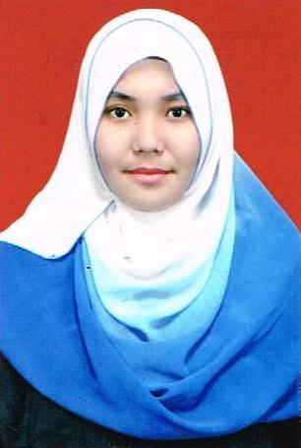
Curriculum Vitae

DATA PRIBADI
Nama : Desi Puri Azriyani Harahap
Tempat / Tgl. Lahir : Rantauprapat, 29 Juli 1993
Usia : 21 Tahun
Jenis Kelamin : Perempuan
Tinggi/ BeratBadan : 167 Cm / 79 Kg
Agama : Islam
Status : Belum Menikah
Kewarganegaraan : Indonesia
Alamat : Jl. PTB Duren Sawit Blok R3. No. 27 Jakarta Timur.
No. Hp : 0812-7396-4384
Email : desiharahap@yahoo.co.id

PENDIDIKAN
- Tahun 1999-2005 : SD Negeri 112140 Kp.Baru, Rantau Utara, Sumatera Utara.
- Tahun 2005-2008 : SMP Negeri 1 Rantau Selatan, Sumatera Utara.
- Tahun 2008-2011 : SMA Negeri 1Seisuka, Batu Bara, Sumatera Utara.
HOBI
Membaca.
RANGKUMAN
Saya bermaksud mencari pekerjaan , saya mempunyai semangat untuk bekerja dan berkeyakinan untuk bekerja sama untuk membangun perusahaan, baik secara individual maupun team.Demikian CV ini saya buat dengan sebenarnya.

